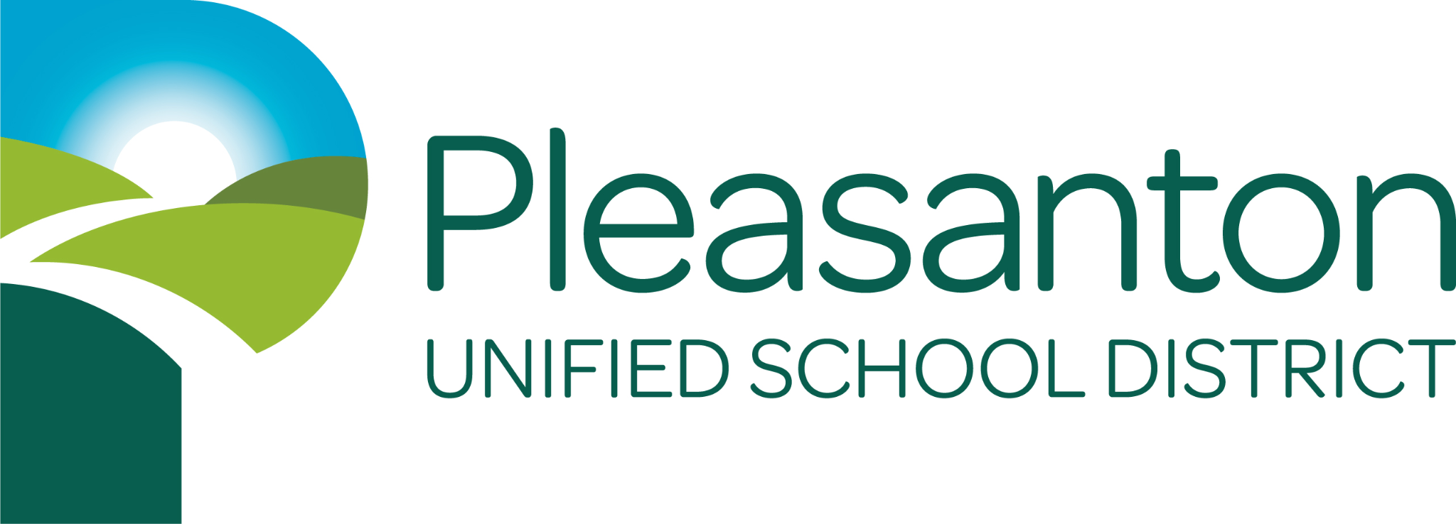
研究和评估部门
Pleasanton联合学区（PUSD）
5758 West Las Positas Blvd
Pleasanton, CA 94588
(925) 426-4350

尊敬的父母/监护人：
每年，所有英语学习者的学生都要通过加州英语学习者能力评估（ELPAC）来评估 他们的英语语言能力，3-8年级和11年级的所有学生都要通过《加州学生成绩和进步评估》（CAASPP）来评估他们对加州英语语言艺术、数学和科学标准的掌握情况。加州教育部为每个学区开发了一个电子程序，以分享ELPAC和CAASPP的学生分数报告。所有州评估学生分数报告将以PDF格式通过我们的学生信息系统的Parent Vue门户网站，Synergy，提供。[2
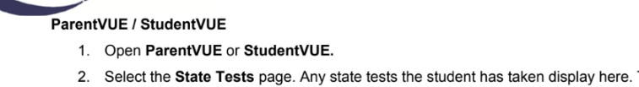
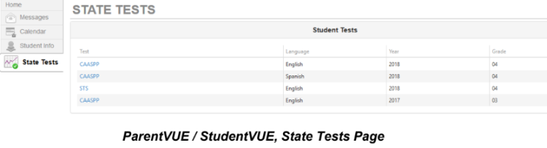
这个获取学生分数报告的过程有助于我们保持高效和及时地将学生分数报告发送给家长和监护人。对于无法使用互联网设备的家长/监护人，可以向学生所在学校的管理员索取CAASPP或ELPAC学生分数报告的打印副本。
如有任何问题，请联系研究与评估部。
Kevin Bradley
研究与评估部高级执行主任
kbradley@pleasantonusd.net

